附件
网上评教系统操作流程
- 登陆网上评教系统
http://jwgl.hnisc.com/jsxsd/
- 进行网上评教
1. 点击学生评价→进入评价。
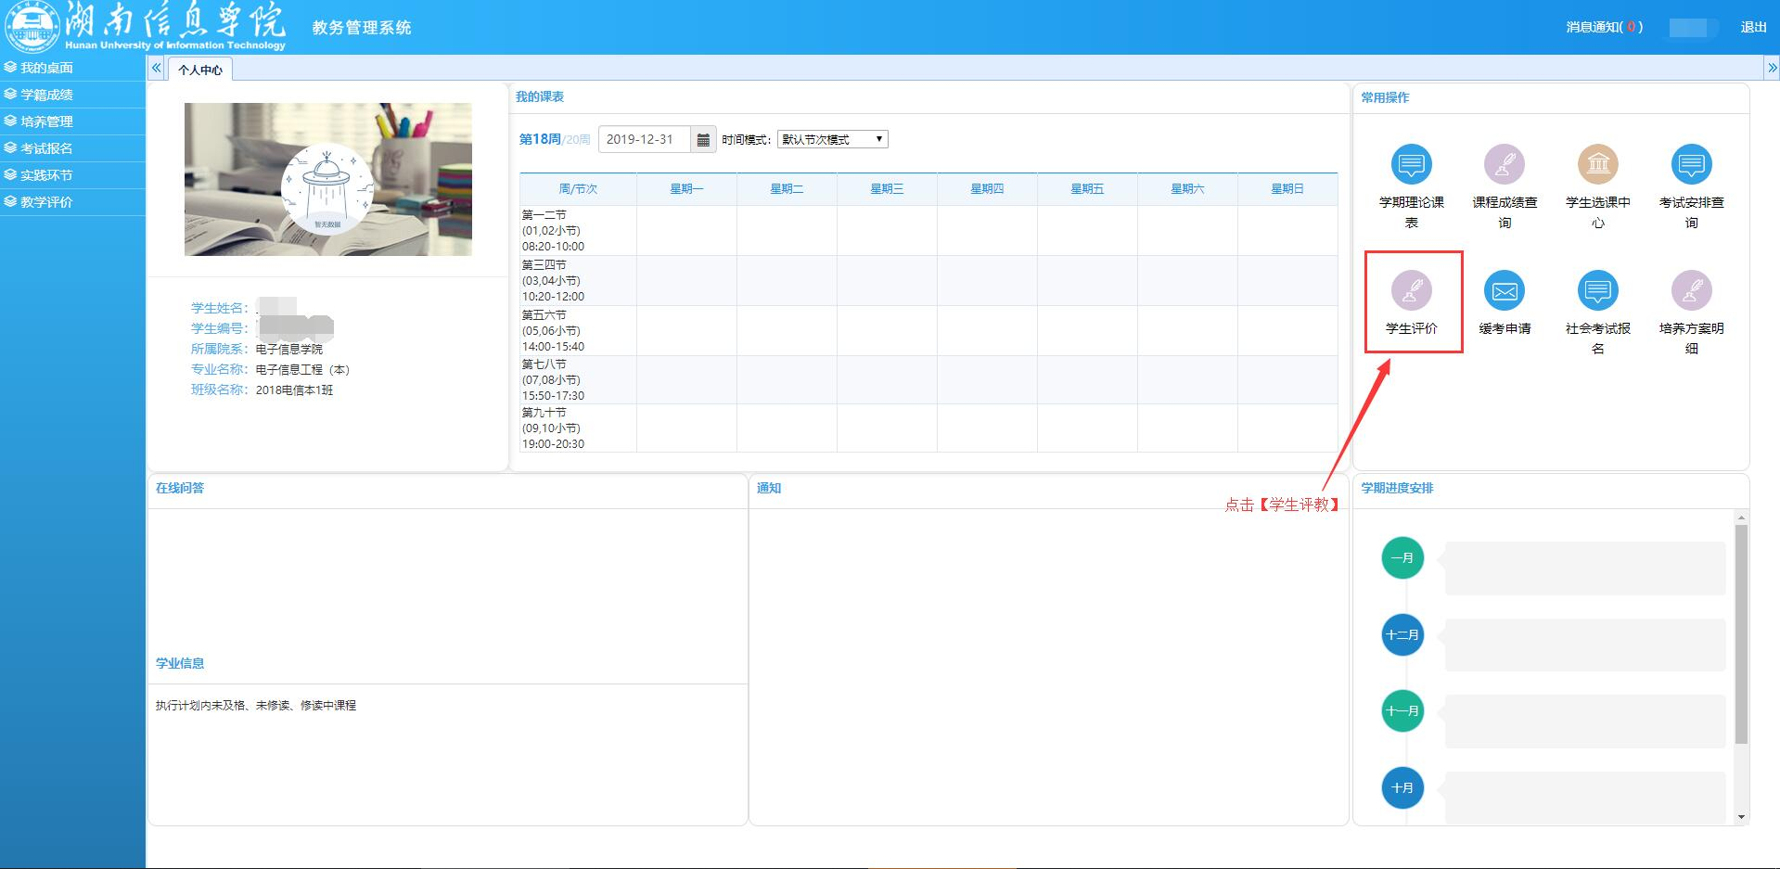
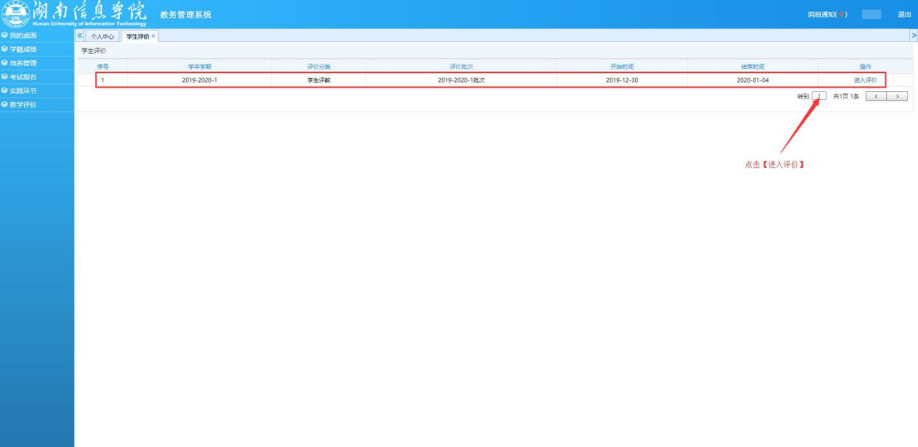

2.对各受评教师分别进行评价。针对不同指标，客观、公平地进行评分，评分不得超过“分数”一列显示的最高分，评分确认无误后保存并提交。
